カナダ現地プロモーション「燕三条フェア」参加企業募集案内

ジェトロ新潟及び燕三条地場産業振興センター（以下当センター）は、燕三条製品のカナダでの購入増・認知度向上のため、カナダ・バンクーバーのセレクトショップ「ITSUMO」において、カナダ現地プロモーション「燕三条フェア」を実施します。
また、本事業では店舗の商品選定及び事業PR として、「Discovery NIIGATA」を活用しますので、 お申込みが必須です。（本事業にお申込みいただいた企業は、「Discovery NIIGATA」に自動的に掲載されます。）
▼新潟県産品 PR マッチングサイト「Discovery NIIGATA」への掲載
https://www.jetro.go.jp/en/discoveryniigata/
ITSUMO
(2022年2月燕三条製品テスト販売)

■店舗情報
・店舗名：ITSUMO
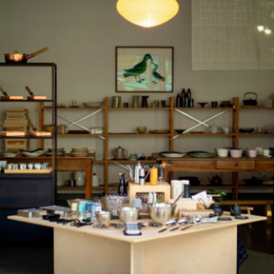
・住所：279 E 6th Ave, Vancouver, BC V5T 1J7, Canada
・HP：https://itsumo.ca/
・Instagram：https://www.instagram.com/itsumolifestyle/
・概要：
カナダ・バンクーバーに店舗を構える日本人オーナーが経営する
セレクトショップです。
日常生活に喜びをもたらすものをコンセプトに
調理器、テーブルウェア等高品質な日本製品を取扱っています。
かねてより燕三条製品に深い関心を持っており、取扱実績も多数あります。
ENISHI (concept space by ITSUMO)

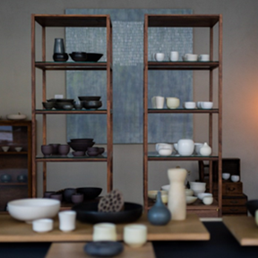
■燕三条フェア内容
（1）テスト販売
①実施期間：2023年10月13日（金）～12月下旬頃の2か月程度
②実施場所：ENISHI (concept space by ITSUMO)
(269 East 6th Ave, Vancouver BC, Canada)
※ITSUMO店舗隣のイベントスペースです。
③販売方法：
店舗及びECサイトでの販売

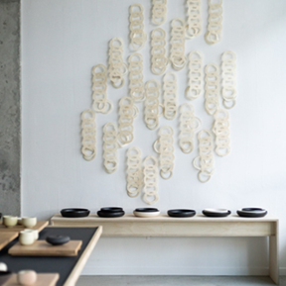
（2）2DAYSイベント ※参加企業の現地への渡航は任意です。
①実施日：<DAY1>2023年10月13日（金）、<DAY2>2023年10月14日（土）
②実施場所：ENISHI (concept space by ITSUMO)
(269 East 6th Ave, Vancouver BC, Canada)

③内容：
DAY1：燕三条フェアスタートを記念したレセプションパーティー
DAY2：参加企業による実演パフォーマンスイベント
※参加企業の渡航は任意です。実演にかかる製品、食材等（必要な場合）は貴社にてご用意
願います。渡航されない企業の製品は当センターが説明を行います。

■主催：燕三条地場産業振興センター、ジェトロ新潟

募集要綱
- 企業の要件
(1)三条市・燕市に事業所を有する企業・三条商工会議所または燕商工会議所の会員企業であること。
(2)募集要綱を理解し、同意していること。
(3)Discovery NIIGATA に申込済または、お申込みいただけること。
(4)主催者（当センター及びジェトロ新潟）が成果把握の為に行うアンケート等へ協力すること。

2. 商品の要件
(1)燕三条の生産加工技術を使ったキッチン用品、園芸用品等日用品であること。
(2)オリジナルデザインであり、且つ、デザイン・品質・機能などの理由を説明できること。
(3)展示する商品は、工業所有権法の権利等を侵害していないこと。
(4)製造過程の多くを燕三条地域で行っているものであり、製品本体・パッケージ・包装箱に外国の
原産国名または原産地名が表示されていないものであること。

- 募集企業数・申込商品数
(1)募集企業数：10社程度
(2)申込商品数：1社10SKUまで

4. 参加料
1社 11,000円(税込)
※出品が決定した場合にご請求します。お振込みにかかる手数料は、貴社にてご負担願います。

5. 事務局負担経費(参加料に含まれる経費)
(1)プロモーション実施に係る経費（会場費等）
(2)国内指定場所から現地への輸送費、残在庫の返送費

6.出展者負担経費
(1)貴社スタッフの現地への渡航費、宿泊費、食費、交通費及び海外旅行傷害保険料等 ※渡航する場合
(2)実演パフォーマンスイベントにおいて必要となる製品、食材等 ※必要な場合
(3)その他、事務局負担経費以外にかかる費用
※航空券、現地宿泊先等は貴社にてご手配願います。
7. 選考方法
ご提出いただいた企業情報・商品情報シートを基に、ITSUMOが商品を選定します。
採択とならない場合もございますので、予めご了承ください。

8. 販売形態
消化仕入
※商品の所有権を貴社が保有し、売上が計上されたと同時に、仕入が計上される取引形態をいいます。
【特記事項】
・テスト販売終了後の残在庫は貴社へ返送します。
・ITSUMOが希望する場合は、テスト販売終了後も継続販売の可能性があります。
テスト販売終了後はITSUMOとの個別商談取引となります。

9. 店頭小売価格
ご提出いただいた国内卸価格（税込）、国内上代を基にITSUMOが店頭小売価格を値付けします。

10. 数量・輸送
数量は1社段ボール1ケース以内を目安に、ITSUMOと当センターで協議の上決定いたします。
各商品在庫のうち1点は店頭での見本として使用予定です。
商品は貴社にて海外向け梱包の上当センターへ納品いただき、当センターが商品を取りまとめて
カナダへ発送します。
当センターからカナダまでの輸送及び残在庫の返送は当センターが手配し、費用を負担します。
具体的な数量、送付方法は選考を通過した企業へ当センターより個別にご連絡します。

11. 販売代金
テスト販売の売上金は、テスト販売終了後に確定売上仕入金額(国内卸価格)をITSUMOより貴社にお支払いします。振込み手数料はITSUMOが負担します。

12. 参加企業へのフィードバック
来店した顧客に商品に関するアンケートを実施します。テスト販売終了後アンケート結果とITSUMOからのフィードバックを貴社へお知らせする予定です。

13. その他
(1)店頭での商品のレイアウト、販売スペースはITSUMOが決定します。
(2)全体事業スキームは変更になる場合があります。
(3)ITSUMOはカナダ現地法人のため、日本の課税業者として登録をしておりません。そのためインボイス制度
の対象ではありません。

スケジュール(予定)
2023年5月31日(水) | 募集締切  ◆申込書、企業情報・商品情報シート・画像データ提出期限
2023年6月9日(金) | 採択結果通知
2023年6月下旬 | 地場産センターへ商品納入
2023年7月31日(月) | 参加料のお支払い期限
2023年10月13日（金）～12月下旬(2か月程度) | テスト販売実施期間
2023年10月13日(金)、14日（土） | 2DAYSイベント（13日：レセプションパーティー、14日：実演パフォーマンスイベント）
2023年1月下旬～  2月 | 残商品の返送、販売代金のお振込み

実施スキーム(予定)
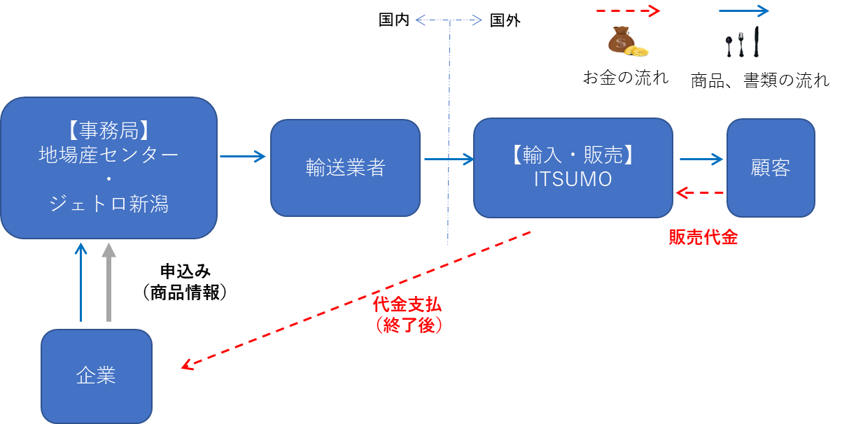

留意事項・免責事項
＜留意事項＞
(1) 本案内に定めのない事項に関しては、主催者（当センター及びジェトロ新潟）がその対応を決定するものとし、
政府の方針等により内容が変更される可能性がある旨あらかじめご了承ください。
(2) お申込み内容に虚偽の記載をした場合は、申し込みを無効にすると同時に、本事業へのご参加
をお断りします。
(3) 参加申込をした企業及びその役員が違法な行為または違法ではないが著しく不正な行為を行っ
た疑いが明らかとなり、プロモーションに参加することが主催者の信用を毀損する恐れがある場合は、
参加をお断りする場合があります。
(4) 企業情報・商品情報シートに記載した内容について変更がある場合は、書面にてご通知くださ
い。なお、申込締切日を過ぎてから内容を変更される場合、主催者はその内容によっては変更
に応じられない場合があります。
＜免責規程＞
(1) 主催者の責任に帰する事のできない事由により関連事業の一部、または全部を中止せざるを得
ない場合は、主催者は参加申し込み受領後であっても、当スケジュールの一部又は全部を変更
または中止することがあります。その際、係る経費・損害を主催者が補填することは致しかね
ます。
(2) プロモーション期間中及びその前後並びにプロモーションを通じて発生したいかなる損害についても、主催者は
一切の責任を負いかねます。
(3) 提出いただいた情報は、本事業運営のために利用するとともに、主催者のデータベースに登録
し、関連事業、主催者からの連絡のために利用します。

お申込み・お問合せ
5月31日(水)16：00までに(1)申込書(下記)、(2)企業情報・商品情報シート(別紙)、
(3)Discovery NIIGATA掲載用写真(企業ロゴ、会社・工場写真、各商品の写真)をご提出ください。
■送付先E-mail：global@tsjiba.or.jp
（燕三条地場産業振興センター 燕三条ブランド推進部 海外展開支援課 入澤、阿部）

※すでにDiscovery NIIGATAにご掲載いただいている場合は、(2)、(3)の提出は不要です。
※企業情報・商品情報シートの英語翻訳について
企業情報・商品情報シートには、一部英語でのご記入が必要な箇所がありますので、英語での
ご記入をお願いします。なお、英語でのご記入が困難な場合は、ジェトロ新潟にて可能な限りサポ
ートしますが、係るトラブルや損害につきましては、ジェトロ新潟は一切の責任を負いかねます。
※Discovery NIIGATA掲載用写真について
企業写真・商品写真はウェブサイト上でバイヤーにPRするためのものですので、見栄えや映り込
みの良い物をご用意ください。カタログ等で利用する高品質な写真の利用をおすすめします。
掲載写真規格のご参考：
・縦横比：縦横比：16：9で横長のもの（3：2の場合は上下がカットされます）
・画像サイズ：横サイズが800px以上のもの。
・ファイル形式：JPG

【お申込み・お問合せ】
燕三条地場産業振興センター 燕三条ブランド推進部 海外展開支援課 （担当：入澤、阿部）
TEL:0256-32-5806
E-mail：global@tsjiba.or.jp

【カナダ現地プロモーション「燕三条フェア」】 参加申込書

募集要綱の内容を理解し、参加を申し込みます。参加にあたっては、募集要綱を遵守いたします。
会 社 名 |  |  | 住 所
担当者名  （役職） | （ ） |  | Tel
e-mail | ※担当者が受信・確認できるものを記載してください
2DAYSイベント渡航希望 | あり（渡航予定人数 名） ／ なし
申込商品① | 商品名
 | 税込国内卸価格(円)※ |  |  | ※Discovery NIIGATAに掲載している場合  Discovery NIIGATA商品番号
申込商品② | 商品名
 | 税込国内卸価格(円)※ |  |  | ※Discovery NIIGATAに掲載している場合  Discovery NIIGATA商品番号
申込商品③ | 商品名
 | 税込国内卸価格(円)※ |  |  | ※Discovery NIIGATAに掲載している場合  Discovery NIIGATA商品番号
申込商品④ | 商品名
 | 税込国内卸価格(円)※ |  |  | ※Discovery NIIGATAに掲載している場合  Discovery NIIGATA商品番号
申込商品⑤ | 商品名
 | 税込国内卸価格(円)※ |  |  | ※Discovery NIIGATAに掲載している場合  Discovery NIIGATA商品番号
申込商品⑥ | 商品名
 | 税込国内卸価格(円)※ |  |  | ※Discovery NIIGATAに掲載している場合  Discovery NIIGATA商品番号
申込商品⑦ | 商品名
 | 税込国内卸価格(円)※ |  |  | ※Discovery NIIGATAに掲載している場合  Discovery NIIGATA商品番号
申込商品⑧ | 商品名
 | 税込国内卸価格(円)※ |  |  | ※Discovery NIIGATAに掲載している場合  Discovery NIIGATA商品番号
申込商品⑨ | 商品名
 | 税込国内卸価格(円)※ |  |  | ※Discovery NIIGATAに掲載している場合  Discovery NIIGATA商品番号
申込商品⑩ | 商品名
 | 税込国内卸価格(円)※ |  |  | ※Discovery NIIGATAに掲載している場合  Discovery NIIGATA商品番号

※税込国内卸価格はITSUMOが商品選定・値付けをする際に使用します。ウェブサイト上には公開しません。
※1社最大10SKUまでお申し込み可能です。商品はITSUMOが選定します。採択とならない場合もありますので予めご了承ください。

